**Karta pracy do lekcji 06.04.2020r.**

**Doktor Rieux jako współczesny człowiek absurdalny.**

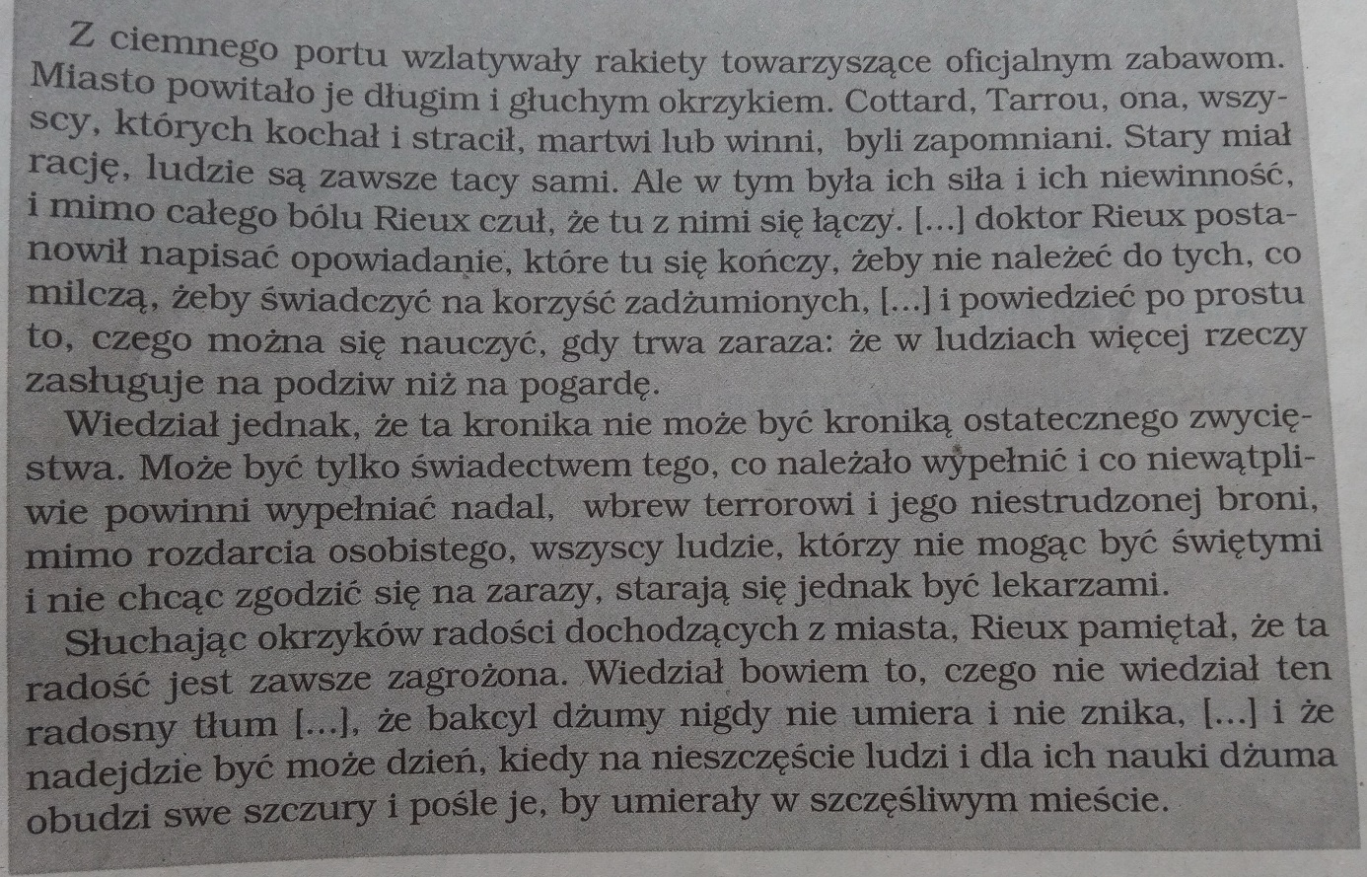

(Albert Camus „Dżuma” fragm.)

**Analiza fragmentu:**

1. Rozpoznaj sytuację w przytoczonym fragmencie
2. Na czym polega kontrast między zachowaniem tłumu a reakcją Rieux? O czym to świadczy?
3. Wyjaśnij, dlaczego dr Rieux postanowił napisać kronikę o epidemii dżumy.
4. Wytłumacz, co to znaczy, według Rieux, ze bakcyl dżumy nigdy nie umiera.

**Odwołania do całości lektury**

1. Opisz postawę doktora wobec epidemii, wobec postaw innych ludzi oraz własnej pracy.
2. Przedstaw stosunek doktora Rieux do Boga. Z czego on wynika?
3. Wytłumacz, czym dla Rieux jest dżuma.